
ใบงานที่ 7 เรื่อง โจทย์ปัญหาการลบ
ได้__________คะแนน
คะแนนเต็ม 10 คะแนน
วันที่________เดือน_______________พ.ศ._________
ชื่อ_____________________________ เลขที่ _____ ชั้น _____

เขียนประโยคสัญลักษณ์และเขียนคำตอบใน (ข้อละ 2 คะแนน)

1.พี่ต้องการถ้วย 5 ใบ มีอยู่แล้ว 4 ใบ
พี่ต้องหาถ้วยเพิ่มกี่ใบ

ตอบ พี่ต้องหาถ้วยเพิ่ม ใบ

2.นิดาเลี้ยงสุนัขไว้ 4 ตัว แมว 1 ตัว นิดาเลี้ยงแมว
น้อยกว่าสุนัขกี่ตัว

ตอบ นิดาเลี้ยงแมวน้อยกว่าสุนัข ตัว




3.พ่อซื้อถ่านไฟฉายมา 3 ก้อน ใส่ในกระบอกไฟฉาย 3 ก้อน
พ่อเหลือถ่านไฟฉายกี่ก้อน

ตอบ พ่อเหลือถ่านไฟฉาย ก้อน

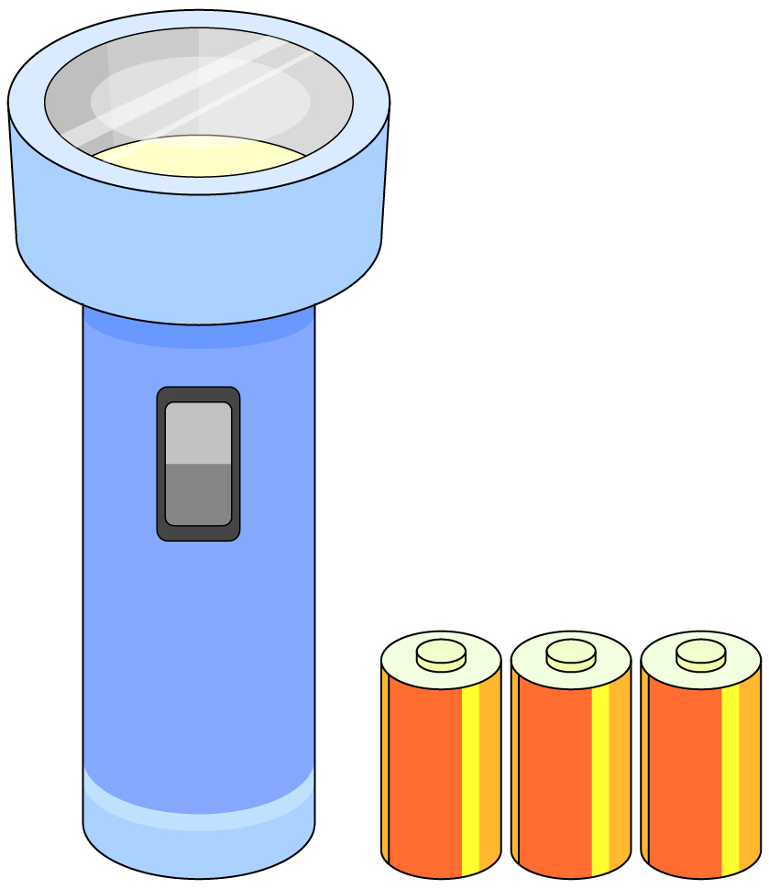

4.สีดาเขียนคำยาก 9 คำ เขียนถูก 8 คำ
สีดาเขียนผิดกี่คำ

ตอบ สีดาเขียนผิด คำ

5.ช่างตัดเสื้อซื้อกระดุมสีขาว 8 เม็ด กระดุมสีแดง 6 เม็ด
กระดุมสีขาวมากกว่ากระดุมสีแดงกี่เม็ด

ตอบ กระดุมสีขาวมากกว่ากระดุมสีแดง เม็ด

